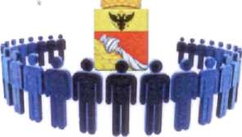 | Общественная палата  городского округа город Воронеж

«Утверждаю»
Председатель Общественной палаты городского округа город Воронеж

________________ С.И. Филоненко
«____»_______________2019 г.

Отчет о работе
Общественной палаты городского округа город Воронеж
5-го созыва в 2018 году

Общественная палата городского округа город Воронеж 5-го созыва сформирована в полном составе постановлением администрации городского округа город Воронеж от 31.10.2017 № 608 «Об утверждении списка членов Общественной палаты городского округа город Воронеж», решением Воронежской городской Думы от 01.11.2017 № 653-IV «О формировании состава Общественной палаты городского округа город Воронеж», а также протоколом заседания полномочного состава членов Общественной палаты городского округа город Воронеж 5-го созыва от 07.12.2017г. в целях обеспечения взаимодействия граждан Российской Федерации, проживающих на территории городского округа город Воронеж, с органами местного самоуправления городского округа город Воронеж для учета потребностей и интересов граждан, защиты их прав и свобод, эффективного решения вопросов местного значения городского округа город Воронеж.
В состав Общественной палаты городского округа город Воронеж 5 созыва входят представители организаций, отражающих разнообразные интересы общества: молодежных, правозащитных, экологических, спортивных, национальных общественных организаций, организаций инвалидов, различных бизнес - структур, научного сообщества, здравоохранения, культуры, средств массовой информации.
- Состав Общественной палаты

№  п/п | Ф.И.О. |  | Название комиссии или совета
1. | Алпатов  Борис Петрович | Генеральный директор ООО «Газтеплоэнерго», председатель общественного экологического совета при департаменте природных ресурсов и экологии Воронежской области | - Председатель комиссии ОП по развитию социальной инфраструктуры, местного самоуправления, вопросам ЖКХ, качеству жизни, экологии и охране окружающей среды  - Общественный совет по вопросам жилищно-коммунального хозяйства при главе городского округа.  - Общественный совет по жилищно-коммунальному хозяйству при Воронежской городской Думе
2. | Астанин  Владимир Иванович | Председатель Союза Строителей Воронежской области | - Член Комиссии ОП по развитию социальной инфраструктуры, местного самоуправления, вопросам ЖКХ, качеству жизни, экологии и охране окружающей среды  - Совет директоров промышленных предприятий городского округа город Воронеж.  - Член рабочей группы по разработке проекта социально – экономического развития городского округа город Воронеж на период до 2035г. «Совершенствование пространственной организации городского округа город Воронеж»
3. | Карпов  Сергей Викторович | Директор муниципального бюджетного учреждения дополнительного образования Дворец творчества детей и молодежи | - Член Комиссии ОП по вопросам сохранения духовного наследия, традиционных семейных ценностей, материнства и детства  - Общественный совет по культуре при главе городского округа город Воронеж. Общественный художественный совет при главе городского округа город Воронеж.
4. | Володин  Александр Митрофанович | И.о. председателя Воронежского регионального отделения ОГО ВФСО «Динамо» | - Член Комиссии ОП по осуществлению общественного контроля, противодействию коррупции, организации взаимодействия со структурами гражданского общества и развитию предпринимательства  - Общественный совет по физической культуре и спорту при главе городского округа город Воронеж.
5.  5. | Воробьев Евгений Николаевич | Генерал – майор запаса, член президиума Воронежской городской организации Всероссийской общественной организации ветеранов (пенсионеров) войны, труда, Вооруженных сил и правоохранительных органов | - Член Комиссии ОП по осуществлению общественного контроля, противодействию коррупции, организации взаимодействия со структурами гражданского общества и развитию предпринимательства  - Координационный совет по работе с общественными организациями ветеранов боевых действий при администрации городского округа город Воронеж.  - Совет по противодействию коррупции в городском округе город Воронеж.
6. | Воронина  Анна Александровна | Выведена из состава Общественной палаты по личному заявлению | - Член Комиссии ОП по развитию социальной инфраструктуры, местного самоуправления, вопросам ЖКХ, качеству жизни, экологии и охране окружающей среды  - Совет замещающих семей городского округа город Воронеж.
7. | Елецких Владимир Леонидович | Заместитель председателя областного совета краеведов, член Экспертного совета при Воронежской региональной культурно – просветительской общественной организации «Наша история» | - Член Комиссии ОП по молодежной политике, историко-патриотическому воспитанию граждан, гармонизации межнациональных и межконфессиональных отношений, популяризации здорового образа жизни, культуре и спорту  - Координационный совет по патриотическому воспитанию детей и молодежи при администрации городского округа город Воронеж.
8. | Исайкин Сергей Николаевич | Исполнительный директор Рекламного Агентства "PRоба" | - Член Комиссии ОП по социальной политике, образованию, здравоохранению, по делам инвалидов, развитию добровольчества (волонтерства) и благотворительности  - Координационный совет по развитию малого предпринимательства при главе городского округа город Воронеж. Общественный совет по предпринимательству при Воронежской городской Думе.  - Молодежный совет при администрации городского округа город Воронеж. Молодежный совет при Воронежской городской Думе.
9. | Кудрявцева Галина Александровна | Руководитель ВРОО «Блок Галины Кудрявцевой» | - Председатель Комиссии ОП по осуществлению общественного контроля, противодействию коррупции, организации взаимодействия со структурами гражданского общества и развитию предпринимательства  - Совет по противодействию коррупции в городском округе город Воронеж.
10. | Магомедов Газибег Омарович | Доктор технических наук, профессор, Президент ВООО «Координационный Совет Народов Кавказа», заместитель председателя Национальной палаты при губернаторе Воронежской области | - Член Комиссии ОП по социальной политике, образованию, здравоохранению, по делам инвалидов, развитию добровольчества (волонтерства) и благотворительности  - Координационный совет по вопросам межнациональных и межконфессиональных отношений при администрации городского округа город Воронеж.
11. | Подоприхина Татьяна Николаевна | Председатель Воронежской общественной организации инвалидов, страдающих рассеянным склерозом с нарушением опорно-двигательного аппарата | - Член Комиссии ОП по социальной политике, образованию, здравоохранению, по делам инвалидов, развитию добровольчества (волонтерства) и благотворительности  - Общественный совет при Воронежской городской Думе по вопросам поддержки семей, воспитывающих детей с ментальными нарушениями.
12. | Руденко  Виктор Григорьевич | Генеральный директор ООО «Редакция газеты «Коммуна» - главный редактор газеты «Коммуна» | - Председатель Комиссии ОП по вопросам сохранения духовного наследия, традиционных семейных ценностей, материнства и детства  - Координационный совет по работе с общественными организациями ветеранов боевых действий при администрации городского округа город Воронеж.
13. | Сехниев  Олег Ираклиевич | Президент Баскетбольного Клуба Воронеж-Скиф-«V»,  Заслуженный тренер России, генеральный директор ООО «Согдиана», Почетный гражданин Левобережного района города Воронежа | - Член Комиссии ОП по молодежной политике, историко-патриотическому воспитанию граждан, гармонизации межнациональных и межконфессиональных отношений, популяризации здорового образа жизни, культуре и спорту
14. | Стародубцев Валерий Игоревич | Заместитель генерального директора ООО «Группа компаний Хамина», Полковник запаса, ветеран боевых действий | - Член Комиссии ОП по осуществлению общественного контроля, противодействию коррупции, организации взаимодействия со структурами гражданского общества и развитию предпринимательства  - Координационный совет по развитию малого предпринимательства при главе городского округа город Воронеж.  - Общественный совет по предпринимательству при Воронежской городской Думе.  - Комиссия по имущественной поддержке социально ориентированных некоммерческих организаций в городском округе город Воронеж
15. | Стороженко  Надежда Викторовна | Председатель Совета и член Воронежской региональной общественной организации «Центр экологической политики» | 1.Член Комиссии ОП по развитию социальной инфраструктуры, местного самоуправления, вопросам ЖКХ, качеству жизни, экологии и охране окружающей среды  2. Координационный Совет по проблемам сохранения и развития зеленого фонда городского округа город Воронеж.  3. Градостроительный совет при администрации городского округа город Воронеж.
16. | Терновых  Ольга Михайловна | Директор МОУ СОШ №54 | 1.Председатель ОП Комиссии по социальной политике, образованию, здравоохранению, по делам инвалидов, развитию добровольчества (волонтерства) и благотворительности  2. Совет директоров муниципальных образовательных учреждений городского округа город Воронеж.
17. | Титов  Игорь Владимирович | Основатель, исполнительный директор ассоциация по развитию велосипедного движения «ВЕЛОВОРОНЕЖ», Президент, учредитель  ООО «Бизнес Эксперт Групп», глава попечительского совета Сети боксерских клубов «Витязь», президент Федерации бокса г. Воронежа | 1.Член Комиссии ОП по молодежной политике, историко-патриотическому воспитанию граждан, гармонизации межнациональных и межконфессиональных отношений, популяризации здорового образа жизни, культуре и спорту  2. Общественный совет в сфере закупок при администрации городского округа город Воронеж.  3. Координационный совет по стратегическому развитию городского округа город Воронеж.  4. Член рабочей группы по разработке проекта социально – экономического развития городского округа город Воронеж на период до 2035г.(подгруппа «Дорожное хозяйство и транспорт»)
18. | Ткачев  Роман Павлович | Священник, настоятель Воронежского Успенского семинарского храма, исполняющий обязанности ректора и преподаватель Воронежской духовной семинарии, член епархиального совета Воронежской епархии | 1.Член Комиссии ОП по вопросам сохранения духовного наследия, традиционных семейных ценностей, материнства и детства  2. Молодежный совет при администрации городского округа город Воронеж. Молодежный совет при Воронежской городской Думе.
19. | Фалькович Татьяна Анатольевна | Директор МБУДО ЦРТДиЮ, председатель совета по образованию городского округа г. Воронеж, секретарь Общественной палаты, член совета по образованию и науки при комитете Воронежской областной Думы по образованию и молодежной политике. | 1.Член Комиссии ОП по вопросам сохранения духовного наследия, традиционных семейных ценностей, материнства и детства  2.Совет по образованию городского округа город Воронеж.
20. | Филоненко Сергей Иванович | Ректор Воронежского государственного педагогического университета, доктор исторических наук, профессор.  Почетный гражданин Центрального района Воронежа | Председатель Общественной палаты городского округа город Воронеж
21. | Чухнов  Иван Петрович | Председатель общественного совета по культуре при главе городского округа город Воронеж, член общественного совета при департаменте образования, науки и молодежной политики Воронежской области | - Председатель Комиссии ОП по молодежной политике, историко-патриотическому воспитанию граждан, гармонизации межнациональных и межконфессиональных отношений, популяризации здорового образа жизни, культуре и спорту  2. Общественный совет по культуре при главе городского округа город Воронеж. Общественный художественный совет при главе городского округа город Воронеж.  - Общественный совет по сохранению культурно-исторического наследия и развитию туризма при Воронежской городской Думе.
22. | Хуторецкий Михаил Эликович | Директор МБОУ СОШ №28, член совета Директоров Центрального района и городского округа город Воронеж, Член - корреспондент Академии педагогических и социальных наук. | Введен в состав Решением Воронежской городской Думы № 949 – IV от 31.10.2018 «Об утверждении члена Общественной палаты городского округа город Воронеж и о внесении изменения в решение Воронежской городской Думы от 01.11.2017 № 653– IV «О формировании состава Общественной палаты городского округа город Воронеж».

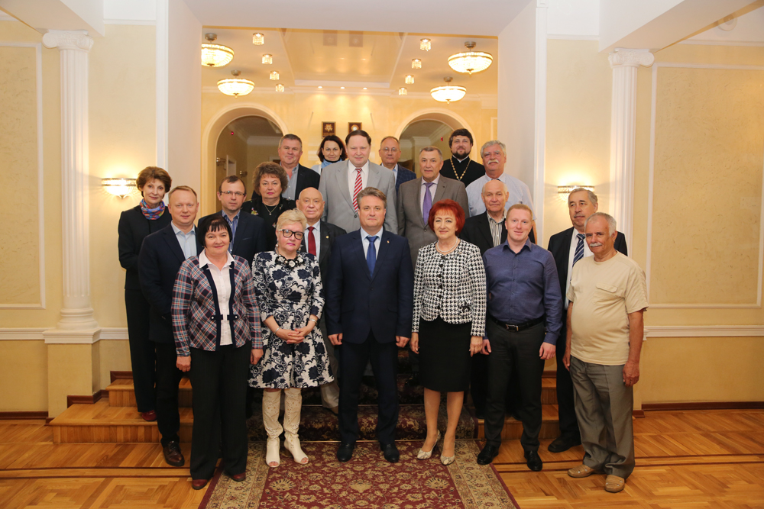

Общественная палата городского округа город Воронеж в рамках своих полномочий осуществляет деятельность по следующим направлениям:
- оценка социальной эффективности законодательства, осуществление общественного контроля за исполнением нормативных правовых актов органов местного самоуправления, участие в разработке проектов нормативных правовых актов органов местного самоуправления городского округа;
- проведение общественного контроля как профилактической меры противодействия коррупции;
- участие членов Общественной палаты в работе комиссий и советов органов местного самоуправления городского округа город Воронеж и правительства Воронежской области;
- участие в разработке программ социально-экономического развития городского округа город Воронеж;
- укрепление взаимодействия с общественными объединениями, осуществляющими свою деятельность на территории городского округа город Воронеж, в том числе при подготовке и проведении совместных мероприятий в сфере военно-патриотического воспитания детей и молодежи, гармонизации межнациональных и межконфессиональных отношений, развития традиционных семейных ценностей, поддержки материнства и детства, пропаганды здорового образа жизни, развития физкультуры и спорта, сохранения экологии, оказания гуманитарной помощи;
- взаимодействие с населением города Воронежа посредством рассмотрения устных и письменных обращений граждан непосредственно в Общественную палату;
- снижение напряженности при решении различных общественно-значимых проблемных вопросов, прежде всего, тех, по которым у власти и общества нет единства во взглядах на их актуальность, причины возникновения, способы их разрешения;
- развитие социального партнерства.
Для повышения эффективности работы Общественной палаты решением Воронежской городской Думы от 12.09.2018 № 941-IV принято новое Положение об Общественной палате городского округа город Воронеж.

- Взаимодействие с Общественными объединениями:
По состоянию на 01.01.2018 г. на территории городского округа зарегистрировано 1783 (100%) некоммерческих организации, в том числе:

№ | Направление | количество | %
1. | Образовательные организации | 275 | 15,42%
2. | Спортивные организации | 267 | 14,97%
3. | Профсоюзные организации | 180 | 10,06%
4. | Фонды | 152 | 8,52%
5. | Религиозные организации | 111 | 6,22%
6. | Юридические и правозащитные организации | 90 | 5,05%
7. | Организации культуры и досуга | 62 | 3,48%
8. | Экологические организации | 61 | 3,42%
9. | Организации инвалидов | 56 | 3,14%
10. | Политические партии | 52 | 2,92%
11. | Национальные организации и организации помощи мигрантам | 44 | 2,47%
12. | Охранные организации | 35 | 1,96%
13. | ТСЖ | 30 | 1,68%
14. | Организации войны и труда | 29 | 1,62%
15. | Молодежные организации | 28 | 1,57%
16. | Организации реабилитации и социализации | 28 | 1,57%
17. | Медицинские организации | 25 | 1,40%
18. | Транспорт | 25 | 1,40%
19. | Женские организации | 23 | 1,29%
20. | Танцевальные организации | 22 | 1,23%
21. | Строительные организации | 18 | 1,08%
22. | Детские организации | 17 | 0,95%
23. | Сельскохозяйственные организации | 16 | 0,90%
24. | Предпринимательские организации | 11 | 0,62%
25. | Казачьи организации | 7 | 0,39%
26. | Прочие | 119 | 6,67%
26 | Итого | 1783 | 100%

В целях организации взаимодействия Общественной палаты городского округа город Воронеж с некоммерческими организациями и общественными объединениями, официально зарегистрированными в Управлении Министерства юстиции РФ по Воронежской области и осуществляющими свою деятельность на территории городского округа город Воронеж, а также рассмотрения поступающих обращений граждан, из числа членов Общественной палаты сформированы 5 комиссий:
1. Комиссия по развитию социальной инфраструктуры, местного самоуправления, вопросам ЖКХ, качеству жизни, экологии и охране окружающей среды. Алпатов Б.П. – председатель комиссии.
2. Комиссия по вопросам сохранения духовного наследия, традиционных семейных ценностей, материнства и детства. Руденко В.Г. – председатель комиссии.
3. Комиссия по осуществлению общественного контроля, противодействию коррупции, организации взаимодействия со структурами гражданского общества и развитию предпринимательства. Кудрявцева Г.А. – председатель комиссии.
4. Комиссия по молодежной политике, историко-патриотическому воспитанию граждан, гармонизации межнациональных и межконфессиональных отношений, популяризации здорового образа жизни, культуре и спорту. Чухнов И.П. – председатель комиссии.
5. Комиссия по социальной политике, образованию, здравоохранению, по делам инвалидов, развитию добровольчества (волонтерства) и благотворительности. Терновых О.М. – председатель комиссии.
Одной из важных функций Общественной палаты является рассмотрение кандидатур на присвоение звания Почетный гражданин города Воронежа и направление рекомендаций в установленном порядке в Воронежскую городскую Думу.
После рассмотрения документов кандидатов на присвоение звания «Почетный гражданин города Воронежа» Общественная палата городского округа город наибольшее предпочтение отдала кандидатуре Джабраилова Мамеда Мерзамамедовича, которому решением Воронежской городской Думы № 912-IV от 12.09.2018 присвоено звание «Почетный гражданин города Воронежа» в 2018 году.
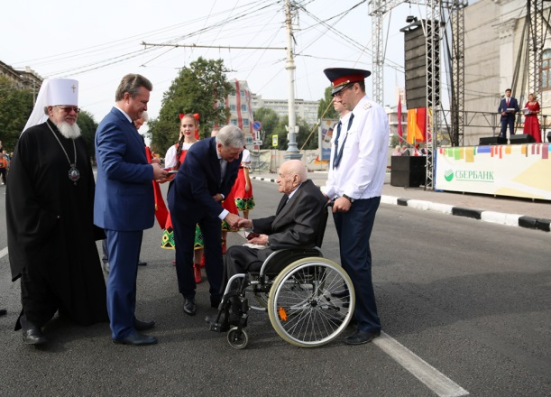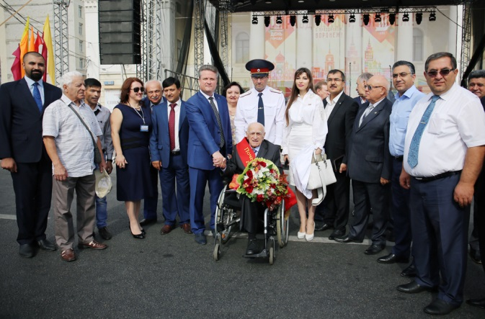

Общественной палатой, совместно с администрацией городского округа город Воронеж и общественными объединениями проводились различные мероприятия в сфере историко-патриотического воспитания граждан, гармонизации межнациональных и межконфессиональных отношений, сохранения и развития традиционных семейных ценностей, материнства и детства, пропаганды здорового образа жизни, сохранения экологии, повышения правовой грамотности граждан по вопросам ЖКХ, оказания гуманитарной помощи и благотворительности.

- Пленарные заседания Общественной палаты
За время работы Общественной палаты 5 созыва в 2017 - 2018 годах состоялось 8 пленарных заседаний: 07.12.2017, 08.12.2017, 19.01.2018, 25.05.2018, 16.08.2018, 24.08.2018, 22.11.2018.
28.05.2018 с вновь избранным составом Общественной палаты Воронежа встретился глава городского округа Вадим Юрьевич Кстенин.
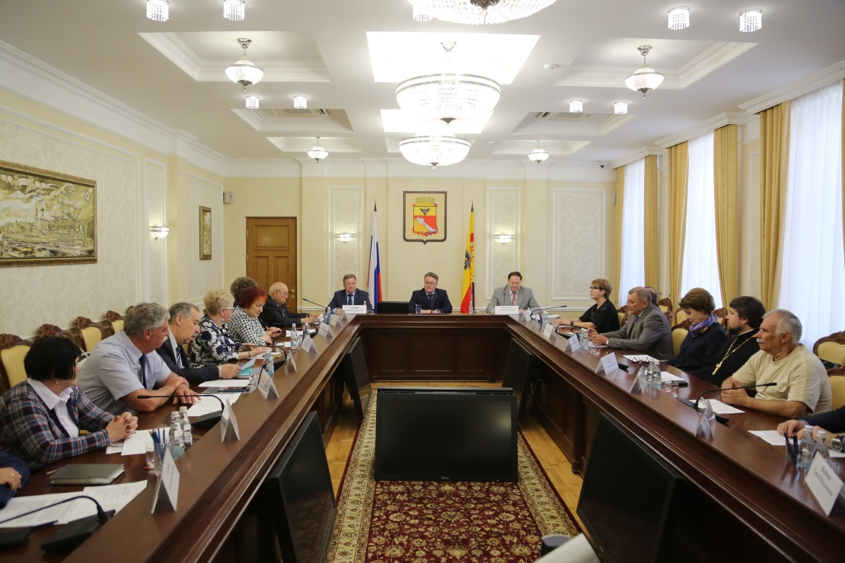
На пленарных заседаниях рассмотрены с целью проведения общественной экспертизы проектов нормативных правовых актов органов местного самоуправления городского округа город Воронеж:
«Положение об Общественной палате городского округа город Воронеж» (12.09.2018 № 941-IV);
«О формировании состава Общественной палаты городского округа город Воронеж» (01.11.2017 № 653– IV);
Выносились на обсуждение:
«Регламент Общественной палаты»;
«Кодекс этики»;
«Положение о системе общественного контроля за исполнением положений Конвенции о правах инвалидов на территории Воронежской области»;
«Генеральный план и проект технического задания на разработку Генерального плана на 2021 – 2041г.г.»;
Проект «О разработке проекта Стратегии социально-экономического развития городского округа город Воронеж на период до 2035 года»;
Проект доклада Общественной палаты Воронежской области «О состоянии и развитии гражданского общества в Воронежской области в 2017г.»;
Проект «О благоустройстве общественных пространств городского округа город Воронеж в 2018-2019г.г.»;
Об участии в конкурсе Общественной палаты РФ «Лучшие практики популяризации здорового образа жизни на территории РФ»;
О поощрении членов общественных организаций, активно участвующих в общественной жизни городского округа город Воронеж правами Общественной палаты, а также заслушивались отчеты о работе Комиссий Общественной палаты и общественных советов при структурных подразделениях администрации городского округа город Воронеж.

4. Прием граждан.
В 2017 – 2018г.г. в Общественную палату поступали обращения граждан и организаций по вопросам:
1. О незаконном строительстве АО «Воронежагропромстройкомплект» жилого дома по ул. Дзержинского, 4 и 6.
2. О незаконном строительстве кафе в сквере «Романтика» по ул. Матросова, 98-а.
3. О незаконном строительстве офисного здания с кафе по ул. Пушкинская, 16-б , 14-а.
4. О трудностях доставки детей в Суворовскую школу (перестал ходить школьный автобус) и отсутствии помощи от управления образования в решении возникшей проблемы.
5. О представлении прокуратуры Семилукского района на наличие конфликта интересов по служащим, назначенным на работу в ДК поселения. (Просит помочь разобраться)
6. Обращение родительского совета ДК «Восток» о том, что МБУК ЦКС не возвращает деньги, собранные родителями на концертные поездки детей.
7. Об установлении границ земельного участка по забору бывшего банка по Ленинскому проспекту (глазная клиника ООО «Виктория»).
8. О спасении ярмарок от закрытия.
(Предприниматели и жители соседних домов по ул. Ю-Моравская,21.
Коллективное обращение предпринимателей и жителей соседних домов по ул. Волгоградская,47-а.)
9. О застройке ГК Развитие комплексом «Парк Горького» дворовой территории по наб. Максима Горького,49-б. (ТСЖ «Белая акация»)
10. О незаконной застройке ГК Развитие ул. Новикова.
11. О незаконном изменении зонирования в интересах ООО «Рус Лес» по ул. Новосибирская, 2и Ленинскому пр-ту, 166-е. (Обращение предпринимателей)
12. Об ухудшении экологической обстановки из-за работы асфальто -бетонного завода. (Инициативная группа жителей пос. Подклетное, Н-Усманского района)
13. О занижении объема капремонта по программе. ( дом №195 по Ленинскому пр-ту)
14. Коллективное обращение жителей в защиту сквера «Солнечный».
15. Жалоба на усложненную систему регистрации на публичные слушания, установленную в Управлении Главного Архитектора. (ТОС «Улица Новикова»)
16. Обращение Родительского комитета Суворовской школы пос. Сомово. (Обеспокоены тем, что бывший директор школы вывозит имущество суворовцев)
17. Коллективное обращение рабочих о нарушениях трудового законодательства и занижение оплаты труда. (ООО «Экспортхлебагро-Центр Плюс)
18.О коррупции в ГУВД.
19. Материалы о коррупции в системе БТИ.
20. О праве собственности на земельный участок по ул. Цюрупы, 11б.
21. О получении вне очереди жилья в Воронеже.
22. О непринятии мер судебными приставами на понуждение бывшего мужа к выплате присужденных алиментов на ребенка.
23. О строительстве жилого дома с нарушением градостроительных норм.
24. О неогороженной детской площадке по ул.9 Января,250, прилегающей вплотную к дороге.
25. Об устройстве ребенка в детский сад по льготной очереди.
26. О сносе торговой палатки на рынке «Южный».
2 Об оказании помощи в восстановлении сгоревшего дома (пенсионер МВД, жена и сын на иждивении).
28. О строительстве в частном секторе 24-этажного дома. Встреча жителей улиц Новикова и Саврасова с ген. директором ООО «Развитие»по спорному вопросу.
29. О помощи в подготовке документов на здание и дворовую территорию Суворовской школы
30. О ликвидации в детской областной больнице должностей санитарок и замене их с теми же должностными обязанностями на ниже оплачиваемые должности уборщиц.
31. О неуплате алиментов на ребенка.
32. О вводе в эксплуатацию после реконструкции аэродрома «Балтимор».
33. О некачественно проведенном благоустройстве дворовой территории. Коллективное обращение жителей домов № 71 по улице Средне-Московская и № 8 по улице Войкова.
34. О разногласиях с совладельцами частного дома из-за несогласия с продажей части дома без первоочередного права на покупку.
35. О непредоставлении школьного автобуса для доставки обучающихся в Суворовскую школу.
36. Коллективное обращение по вопросам, связанным со строительством на территориях Яблоневого сада и Северного леса.
По всем обозначенным вопросам оказана помощь или проведены правовые консультации.
Также члены Общественной палаты принимали непосредственное участие в общественных слушаниях по проекту «О создании лесопаркового зелёного пояса вокруг городского округа г. Воронеж», состоявшихся 20 ноября 2018 года, и провели мониторинг состояния паспортизированных воинских захоронений городского округа город Воронеж.

6. Проведение и участие в работе Круглых столов, семинаров, тематических площадок

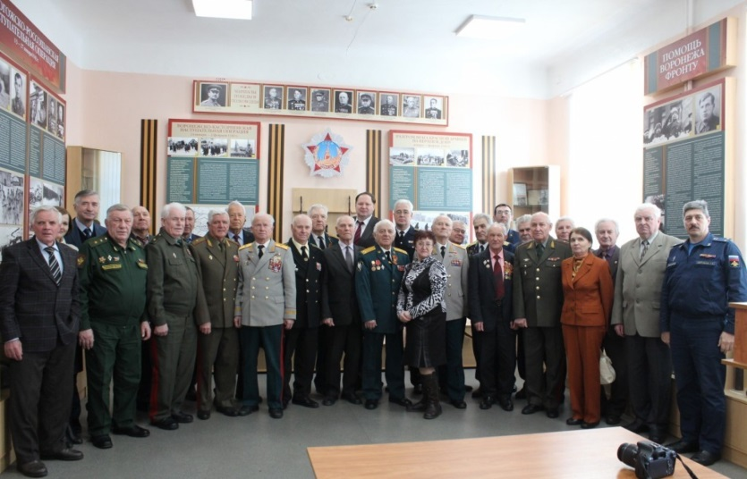
В период 2017 – 2018г.г. в городском округе город Воронеж при участии Общественной палаты организованы и проведены следующие мероприятия:
24 января 2018 г. состоялась научно-практическая конференция «Сражение за Воронеж и его место в истории Великой Отечественной войны»
Состав и количество участников: около 300 человек Организаторы: администрация городского округа г. Воронеж, общественная палата городского округа г. Воронеж, совет ректоров высших учебных заведений Воронежской области и Воронежский государственный педагогический университет правительство Воронежской области.
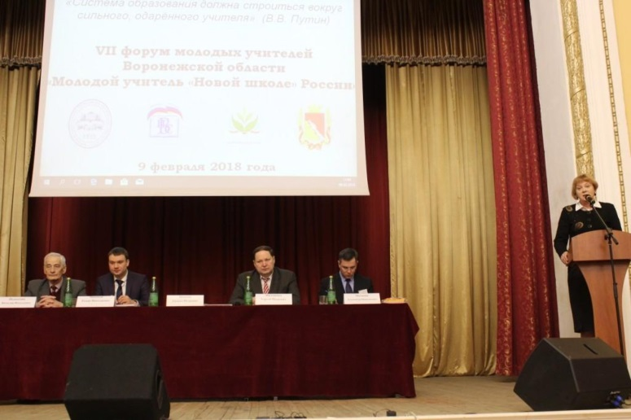
9 февраля 2018 г. VII Форум молодых педагогов Воронежской области «Молодой учитель «Новой школе» России».
Состав участников: молодые педагоги и руководители образовательных и общественных организаций, студенты и школьники, участники и эксперты региональных конкурсов, ветераны педагогического труда и члены Воронежского регионального отделения общероссийской общественной организации «Всероссийское педагогическое собрание».
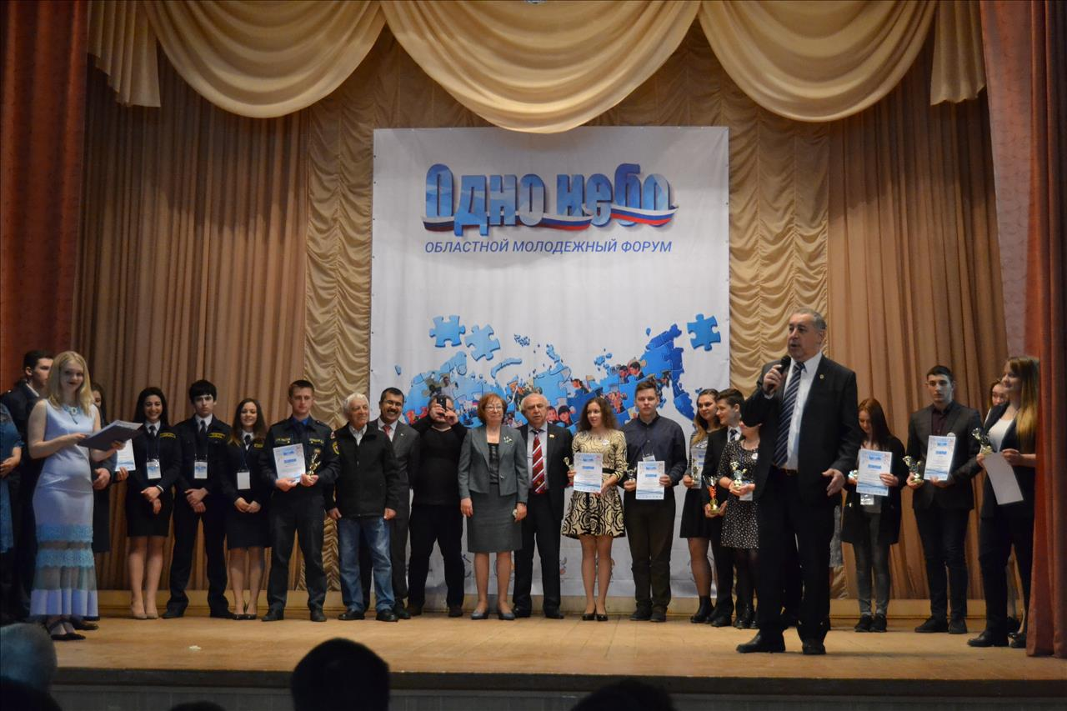
20 апреля 2018г. "ОДНО НЕБО"
Студенческий форум, задачей которого является воспитание у молодых людей толерантности, принятия и понимания людей других национальностей, формирование негативного отношения к насилию, агрессии и ксенофобии в любой форме.
Форум включал в программу конкурс докладов по следующим направлениям: "Выстраивание межличностных отношений в многонациональной среде", "Профилактика асоциальных явлений", "Формирование эффективных инструментов воспитания толерантности в молодежной среде" и творческий конкурс самодеятельных коллективов, отражающий тему форума.
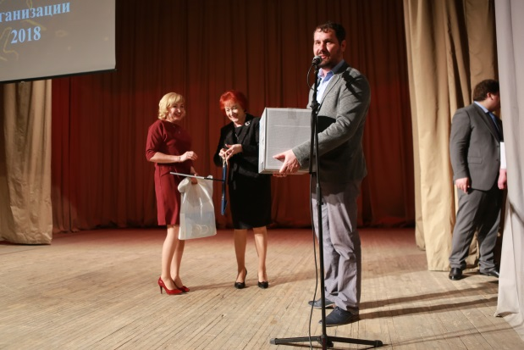
3 мая 2018 года в Малом зале МБУДО «Дворец творчества детей и молодежи» состоялось награждение призеров и победителей муниципального конкурса «Лучший сайт образовательной организации – 2018», в котором приняли участие 41 образовательное учреждение.
МОЛОДЕЖНЫЙ АНТИНАРКОТИЧЕСКИЙ ФОРУМ “ВНЕ ЗАВИСИМОСТИ”.
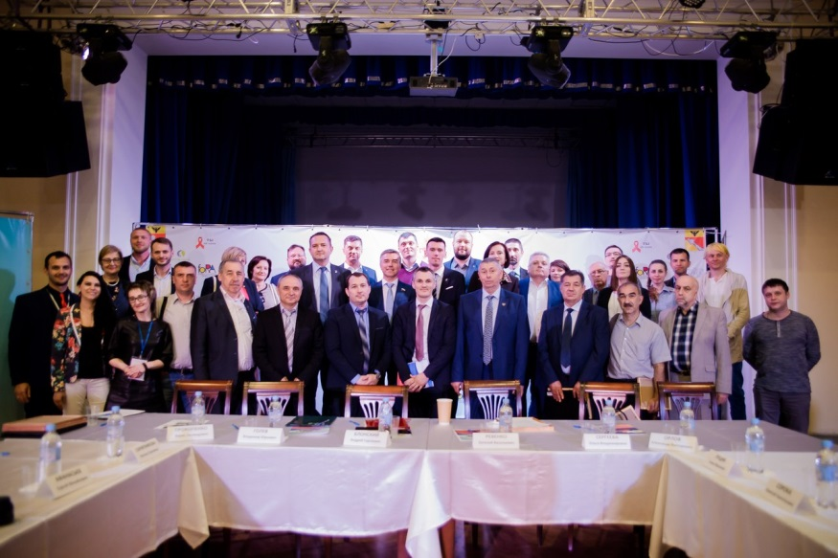
Основные задачи форума – распространение объективных знаний о методах и технологиях лечебно-реабилитационного процесса и возможности выхода из зависимости; улучшение морально-психологического и физического состояния молодежи; отказ от наркотиков и алкоголя; взаимодействие с государственными и общественными структурами в пропаганде здорового образа жизни.
Были организованы рабочие группы психологов, специалистов по социальной работе, педагогов, консультантов по химической зависимости, арт-терапевтов, представителей спорта которые активно участвовали в различных мероприятиях по пропаганде здорового образа жизни. После официальных мероприятий участники Форума приняли участие в культурной программе (конкурсы и соревнования, концерт, спортивные и танцевальные мероприятия.

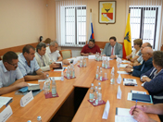
26 июля в рамках 25-го выездного заседания Совета при Президенте Российской Федерации по развитию гражданского общества и правам человека в Воронежской области Общественная палата городского округа город Воронеж провела заседание круглого стола на тему: «Подвиг Воронежа в годы Великой Отечественной войны: станет ли Воронеж городом – героем?»
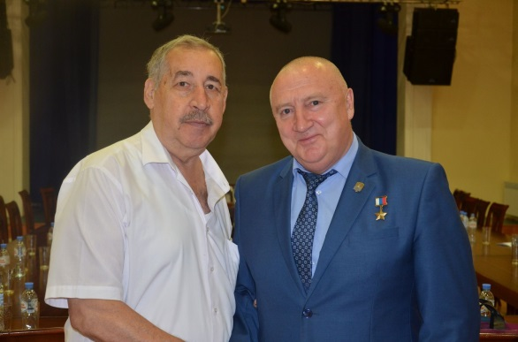
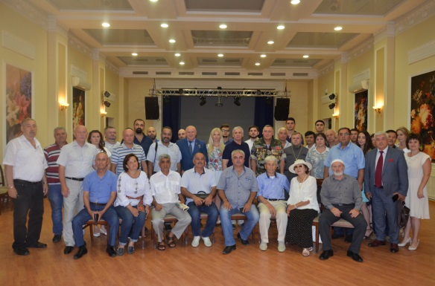
3 сентября, в спортивно-оздоровительном культурном центре «Согдиана» при участии Общественной палаты городского округа город Воронеж, состоялась встреча молодежи и представителей национальных общин с ветеранами правоохранительных органов, посвященная Дню солидарности в борьбе с терроризмом. Мероприятие проводилось с целью противодействия идеологии терроризма, формирования представления о терроризме как историческом и политическом явлении, профилактики межнациональной розни и нетерпимости. Кроме того, такие встречи в неформальной обстановке способствуют развитию добрососедских отношений и формированию у воронежцев, и особенно у молодежи, чувства толерантности.
В рамках круглого стола был показан фильм о противодействии терроризму на Северном Кавказе с комментариями Героя России Юрия Михайловича Анохина.
Участники встречи за «круглым столом» минутой молчания почтили память жертв Бесланской трагедии 2004 года.

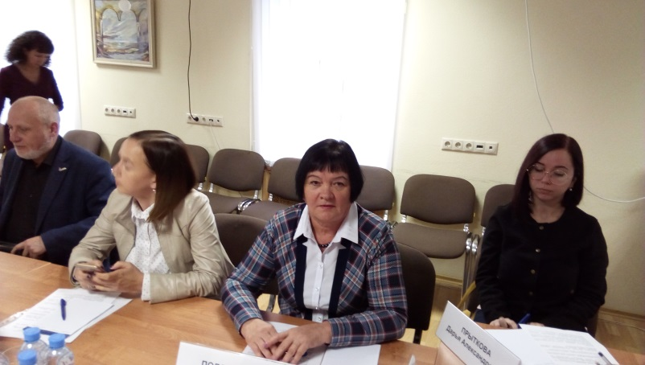
9 октября 2018 г. член Общественной палаты Т.Н. Подоприхина приняла участие в работе круглого стола на тему: «Лекарственное обеспечение онкогематологических больных в Воронежской области: возможности и перспективы».
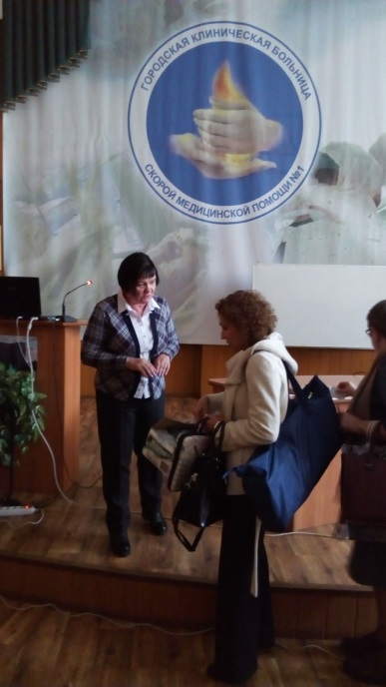
10 октября 2018 года в Воронеже Федеральное казенное учреждение «Главное бюро медико-социальной экспертизы по Воронежской области» Министерства труда и социальной защиты Российской федерации совместно с Общественной палатой городского округа город Воронеж провело конференцию на тему: «Новое и актуальное в медико-социальной экспертизе».
17 декабря 2018 г. заседание Дискуссионного студенческого клуба на тему: «Межэтническая толерантность - путь к миру и согласию».
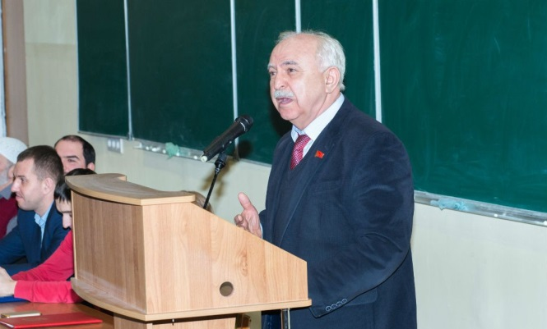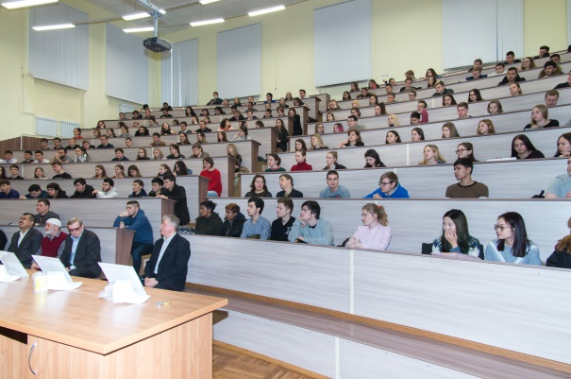
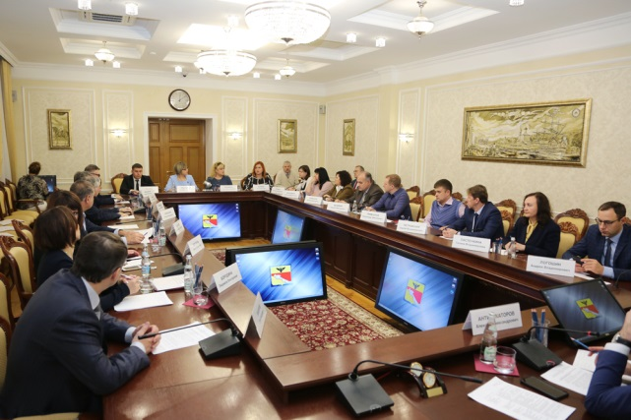
26 декабря 2018 участие в заседании координационного совета по развитию малого и среднего предпринимательства при главе города.

Кроме того, в течение 2017-2018г.г. представители Общественной палаты принимали участие во всех заседаниях Воронежской городской Думы и еженедельных рабочих совещаниях у главы городского округа г. Воронеж в течение всего отчетного периода.

7. Проведение совместных мероприятий и участие в мероприятиях, проводимых общественными организациями

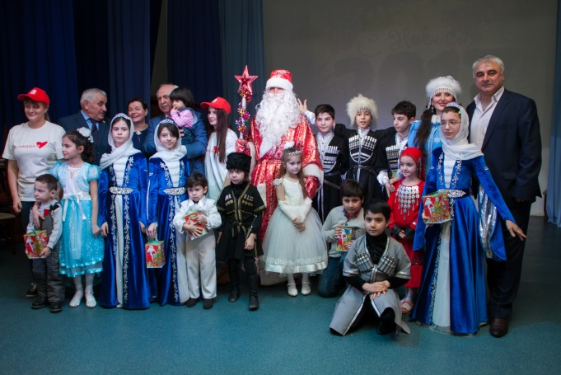
В период 2017 – 2018г.г. в городском округе город Воронеж при участии Общественной палаты организованы и проведены следующие мероприятия:
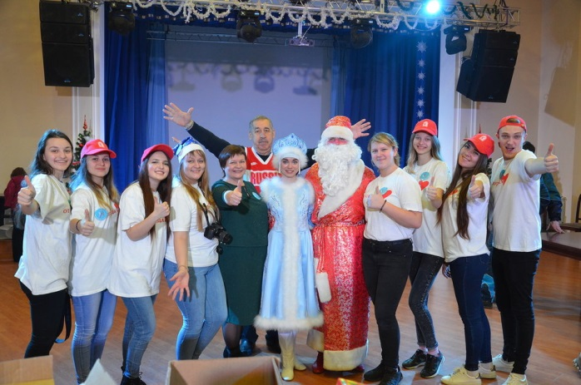
5 января 2018 г. в концертном зале Воронежского спортивно-культурного центра «Согдиана» состоялось представление для детей из национальных диаспор и многодетных семей, проживающих на территории городского округа город Воронеж «Интернациональная ёлка».
Новогодний праздник для детей разных национальных диаспор, проживающих на территории Воронежской области, в рамках которого на игровых и конкурсных площадках дети могут продемонстрировать свои таланты. Более 300 человек (дети и их родители) участвуют в игровой программе, посвященной празднованию Нового года, и знакомятся с межнациональными традициями новогоднего праздника. В итоге - все дети-участники праздника (150 чел.) получили новогодние подарки.
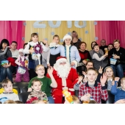
16 января 2018 года, по инициативе ректора Воронежской духовной семинарии, настоятеля Успенского храма, члена Общественной палаты священника о. Романа Ткачева в Воронежском центре реабилитации инвалидов социальная служба Успенского семинарского храма организовала Рождественский концерт и поздравление детей с ограниченными возможностями здоровья.
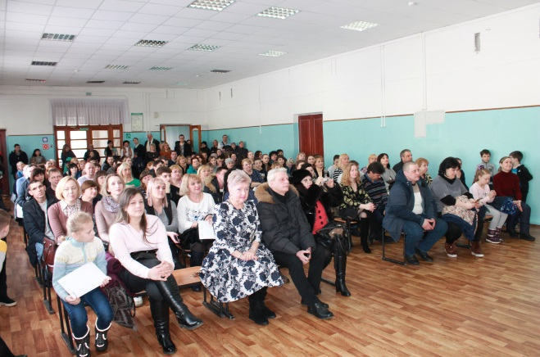
В феврале на базе МБОУ СОШ №54 была проведена «Конференция отцов», которая проводится в школе на протяжении 15 лет. В конференции отцов принимают участие психолог, инспектор КДН. Родители дискутируют на темы: «Отец в семье», «Роль отца в воспитание детей», «Взаимоотношение родителей в семье».
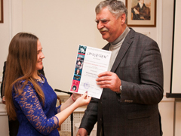
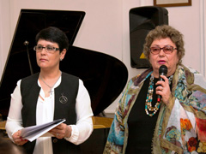
02 марта 2018 года в музее Дмитрия Веневитинова состоялся Вечер женской поэзии Литературно-музыкальная гостиная «Я женщин научила говорить».
14 марта 2018 года по благословению и. о. ректора Воронежской духовной семинарии, иерея Романа Ткачева, в рамках празднования «Дня православной книги» в КУ ВО Воронежском центре реабилитации людей с ограниченными возможностями состоялось праздничное мероприятие, подготовленное Воскресной школой Успенского храма и организованное социальной службой Успенского семинарского храма. На празднике также присутствовали дети от родительской организации «АутМама».
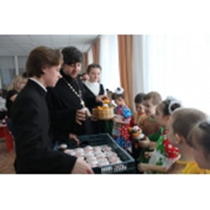
20 апреля 2018 г. в МБДОУ «Детский сад №12» при участии настоятеля Успенского храма, члена Общественной палаты священника о. Романа Ткачева состоялся Пасхальный утренник.

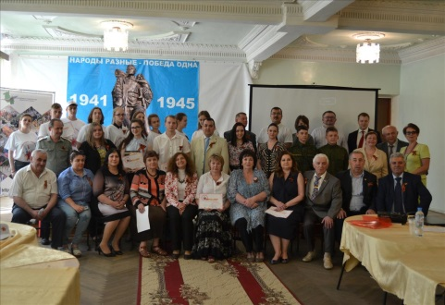
"НАРОДЫ РАЗНЫЕ - ПОБЕДА ОДНА" Областная конференция проходила в 2 этапа: первый - дискуссионная площадка с участием представителей администрации города и области, Общественной палаты города, общественных организаций и молодежи. В работе круглого стола приняло участие более 150 участников. Изучая историю страны через судьбы старших, подрастающее поколение учится отвечать за будущее страны, ценить роль представителей различных национальностей.
12 июня 2018 года в рамках празднования Дня России Общественная палата провела в парке «Алые паруса» грандиозное мероприятие: фестиваль «Воронеж-город дружбы» в котором приняли участие более 2000 человек.
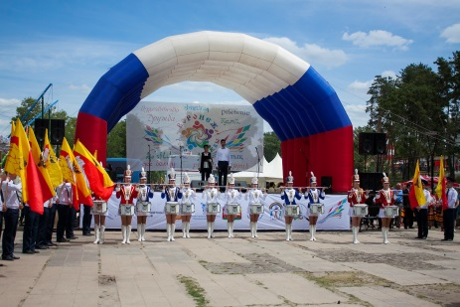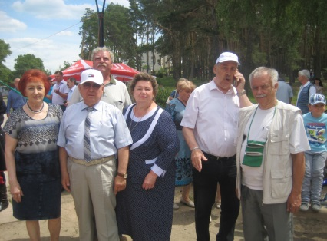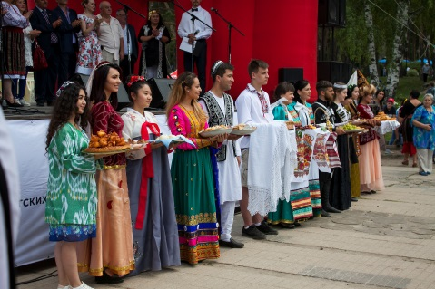
Цель фестиваля - укрепление единства многонационального народа, проживающего на территории Воронежской области, воспитание доброжелательного отношения друг к другу, привитие интереса к культуре, национальным традициям и обычаям разных народов.
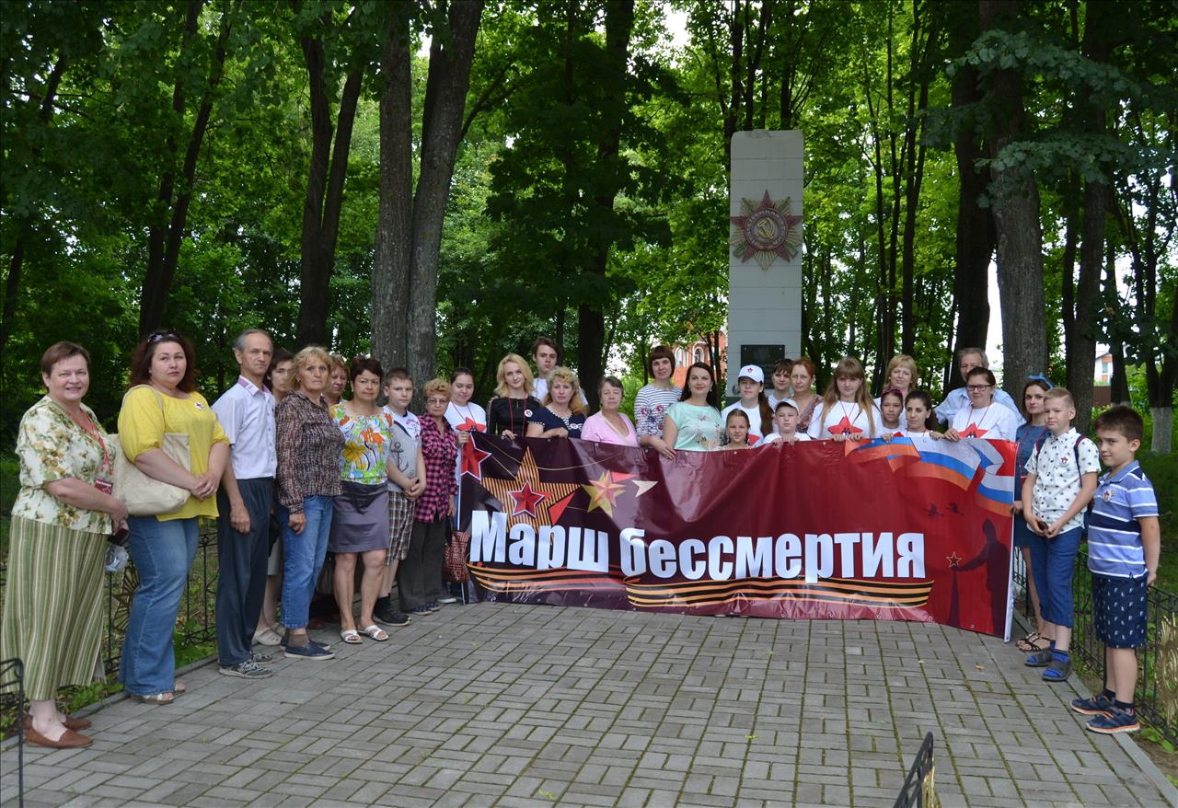
"МАРШ БЕССМЕРТИЯ"
Автобусная поездка по историческим местам воинской славы, расположенным в г.Семилуки, п.Новый, п.Латная, с.Семилуки, с.Девица, с.Нижняя Ведуга, с.Стадница, с.Землянск, с.Перлевка и с.Губарево.
В каждом из 10 пунктов экскурсантов встречают школьники-экскурсоводы. Проводится 4 раза в год. Более 250 человек, участников интернационального маршрута, узнают о роли представителей разных национальностей в победе в Великой Отечественной войне.
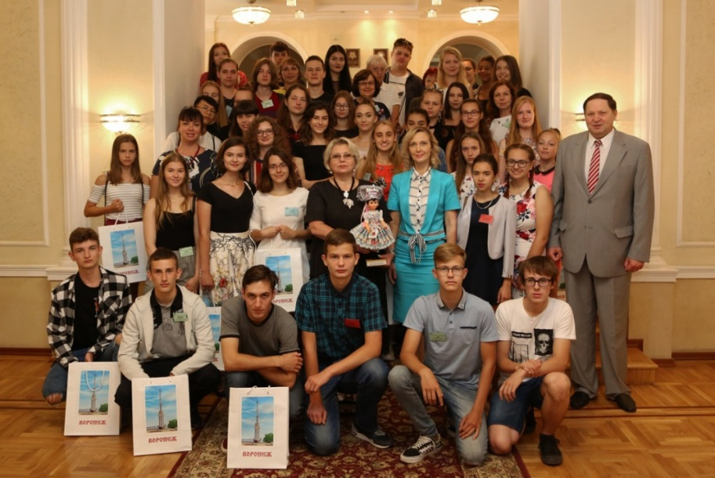
31 июля 2018 г. Официальный прием делегации педагогов и учащихся гимназий Словакии в рамках образовательного семинара «Русский язык как средство изучения истории и культуры Центральной России», организованного Общественной палатой городского округа город Воронеж на базе Воронежского государственного педагогического университета по инициативе Посольства Российской Федерации в Словацкой республике и при поддержке Международного общественного фонда «Российский фонд мира».

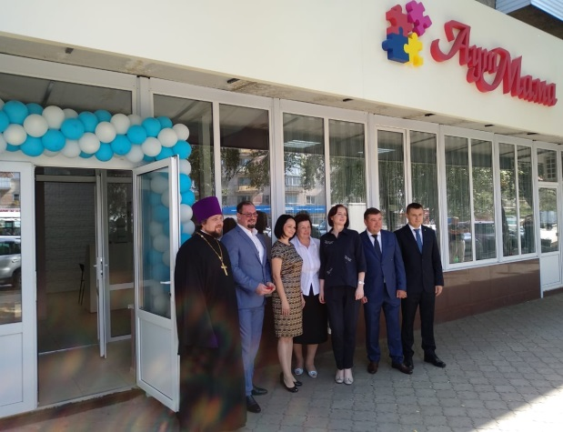
Региональная общественная организация «АутМама», занимающаяся
проблемами аутизма, при поддержке Общественной палаты и
администрации городского округа город Воронеж, открыла 29 августа 2018 года Центр поддержки семей, воспитывающих детей с расстройством аутистического спектра.
6 сентября 2018 года состоялась выставка-ярмарка «Воронеж – город здоровья», проходившей в рамках первого интерактивного фестиваля «Мой город – мои возможности» в парке «Орленок». 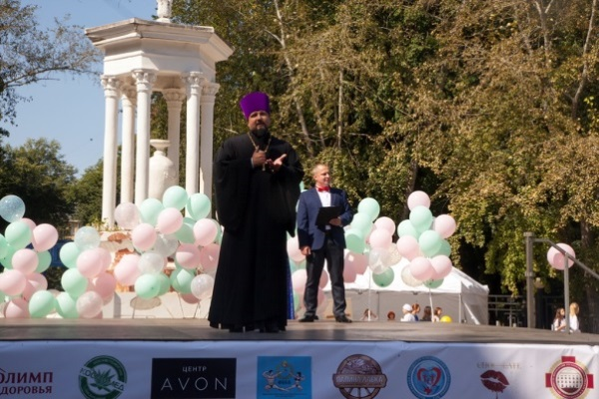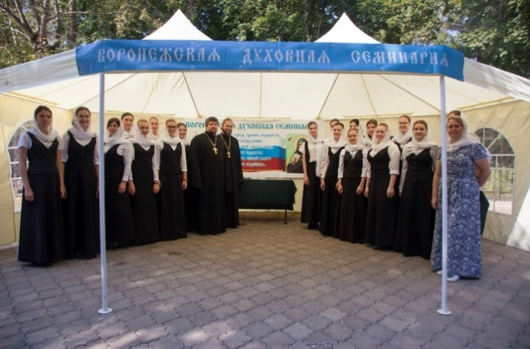
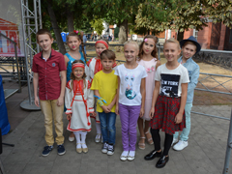
15 сентября – в День города – на сцене у памятника М.Е. Пятницкому состоялся концерт лауреатов детского конкурса «Лучший голос Воронежа», организованный Общественной палатой и администрацией города.

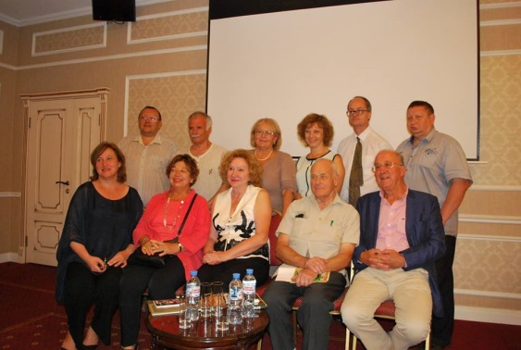
8-9 сентября в рамках празднования Дня города и 100-летия ВГУ состоялась встреча международной делегации с участием члена Общественной палаты городского округа город Воронеж в конференции, посвященной Воронежским дворянам, предки которых проживают сегодня в Великобритании.

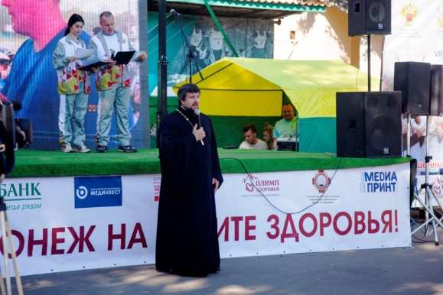
22 сентября 2018 года на территории спортивно-оздоровительного комплекса «Олимпик» состоялись VII Студенческие молодежные игры «Сила поколения – вера, спорт, движение».

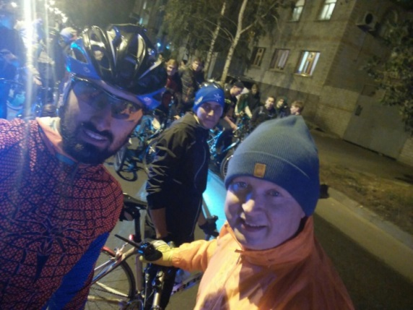
06 октября 2018г. Организация и содействие в проведении мероприятия «Велоночь-2018» в г. Воронеже.

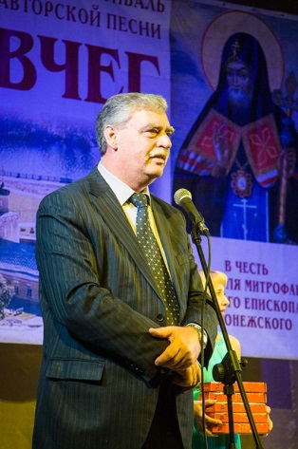
12-14 октября 2018г. участие Общественной палаты в международном фестивале духовной и авторской песни «Ковчег».

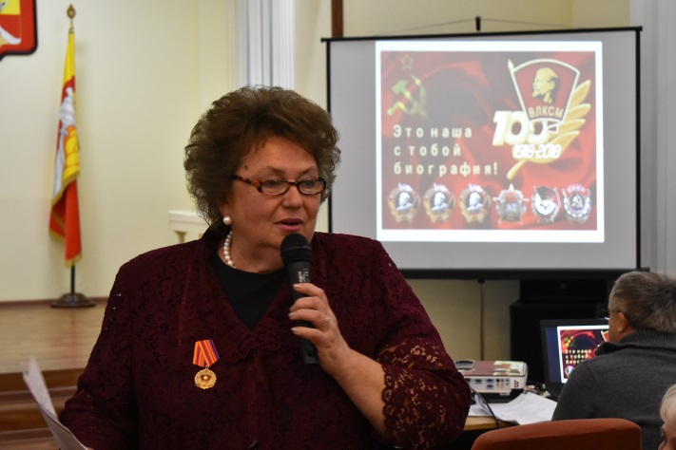

24 октября 2018 года при участии Общественной палаты встреча поколений к 100-летию комсомола (школьники и ветераны комсомола).

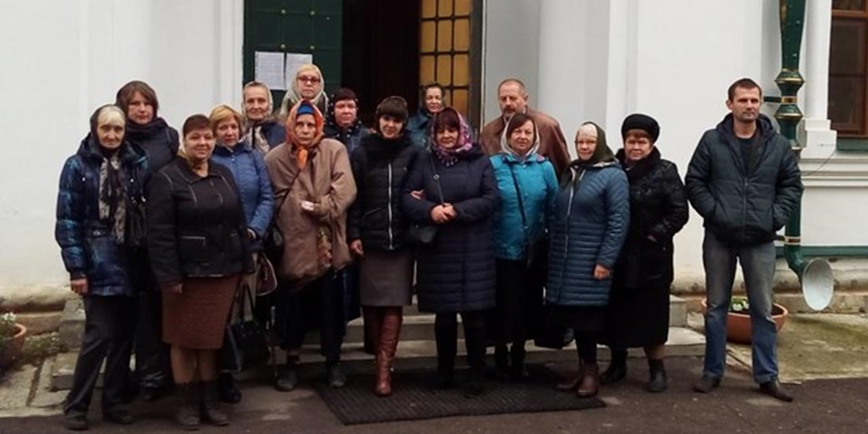
25 октября 2018 года член Общественной палаты, председатель Воронежской общественной организации инвалидов, страдающих рассеянным склерозом Т.Н. Подоприхина организовала и провела паломническую поездку в Толшевский Свято Преображенский женский монастырь.
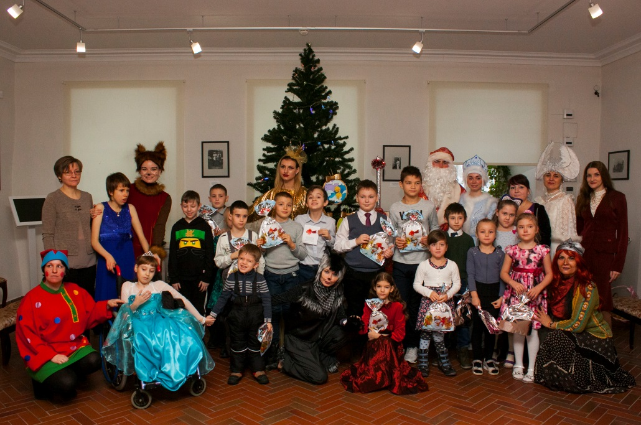
16 декабря 2018 г. под эгидой Общественной палаты в музее-усадьбе Веневитинова состоялись театрализованные новогодние представления "Там на невидимых дорожках..." для детей с ОВЗ и детей с расстройством аутистического спектра. Дети с родителями путешествовали по произведениям А.С. Пушкина вместе со сказочными героями.
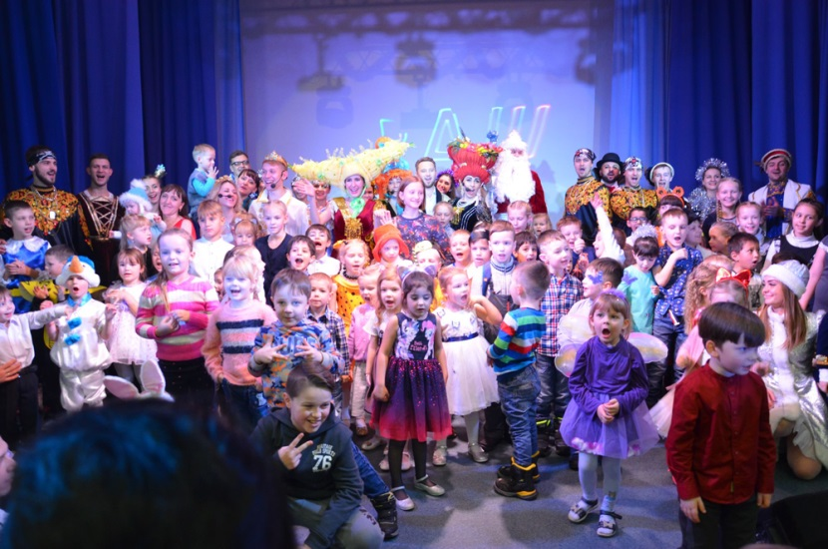
16 декабря 2018г. в концертном зале спортивно-культурного центра «Согдиана» в рамках реализации программы проведения государственных интеграционных мероприятий Министерства культуры, спорта и молодежи Луганской Народной Республики состоялось новогоднее представление «Интернациональная Новогодняя елка». Организаторами праздника выступили: государственное учреждение культуры Луганской народной республики «Луганская академическая филармония», управление по работе с административными органами и структурами гражданского общества города, Общественная палата Воронежа и Координационный совет по вопросам межнациональных и межконфессиональных отношений. Новогодний праздник собрал вокруг елки не менее 200 человек.
22 декабря 2018 года в библиотеке-музее имени Петра Денисовича Пономарева состоялось мероприятие, посвященное его столетию, на котором встретились ценители декоративно-прикладного творчества, друзья, ученики и продолжатели традиций Почетного гражданина города Воронежа П.Д. Пономарева, имя которого с гордостью носит библиотека.
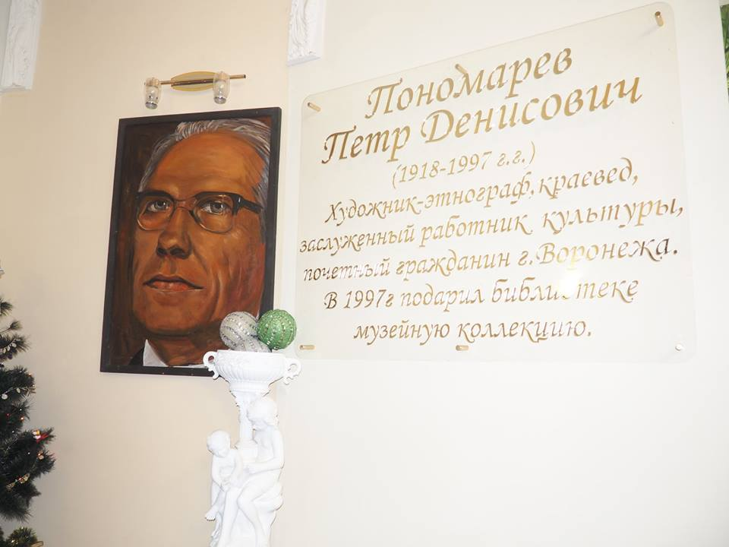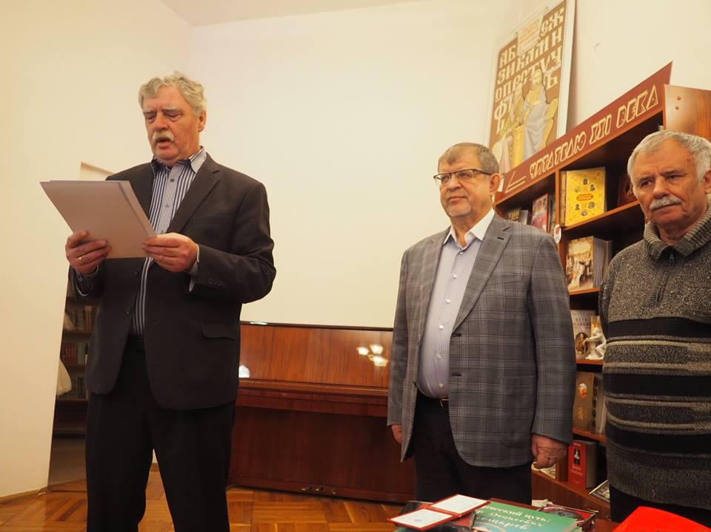

Кроме того, члены Общественной палаты в течение 2018г. принимали непосредственное участие в работе:
Комиссии по землепользованию и застройке городского округа город Воронеж;
Общественного совета по контролю за комплексным освоением никелевых месторождений при Воронежской областной Думе;
Координационного совета Воронежской области в сфере здравоохранения;
Совета по противодействию коррупции;
Комиссии по проведению аттестации и квалификационных экзаменов муниципальных служащих КСП городского округа город Воронеж;
Рабочей группы при комитете по ЖКХ, энергетике и тарифам Воронежской областной Думы 6 созыва;
Общественного совета в сфере закупок при администрации городского округа город Воронеж;
Комиссии по повышению эффективности осуществления закупок товаров, работ, услуг для обеспечения муниципальных нужд городского округа город Воронеж;
Межведомственной рабочей группы по мониторингу миграционной ситуации в городском округе город Воронеж.

8. Взаимодействие со средствами массовой информации
Для информационного обеспечения деятельности Общественной палаты и доступа населения городского округа город Воронеж к обсуждению рассматриваемых Общественной палатой вопросов, а также к результатам работы Общественной палаты регулярно готовятся публикации, которые размещаются в средствах массовой информации, в том числе: на странице «Общественная палата городского округа город Воронеж» официального сайта администрации городского округа город Воронеж», в муниципальных СМИ, в печатных изданиях (газете «Коммуна», «Берег»). К участию в крупных городских проектах и мероприятиях всегда привлекаются представители телеканалов «Россия-1», «ТНТ-Губерния», РЕН – TV, ВГТРК.

Секретарь Т.А. Фалькович

